Инструкция для отдела РЕГИСТРАТУРА
Содержание
- Поиск и создание пациента и медицинской карты
  - Поиск пациента
  - Создание нового пациента
  - Редактирование данных пациента
  - Объединение пациентов

Регистрация телефонных звонков
- Формирование нового заказа

____________________________________________________________________________________

1. Поиск и создание пациента и медицинской карты

Поиск пациента
Путь по меню: Регистратура → Поиск медицинской карты.
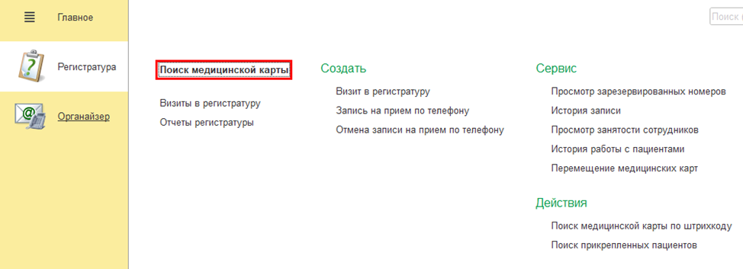
Данный раздел можно использовать для:
● изменения основных данных существующего пациента;
● создания нового пациента;
● просмотра основных данных пациента.
Важно! Создание нового пациента без предварительного поиска пациента в системе невозможно.
В открывшейся форме Поиска медицинской карты следует осуществить поиск пациента одним из способов (путем заполнения тех или иных полей формы документа).
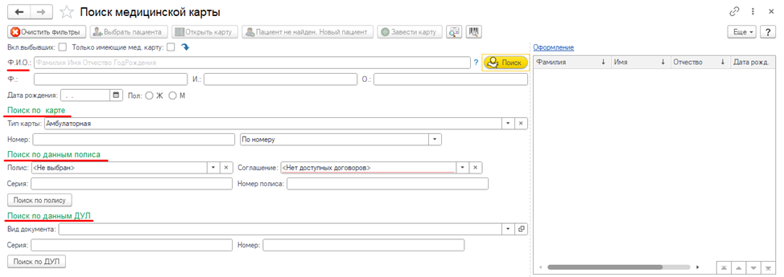
Красным выделены поля выбора, по которым будет осуществляться поиск пациента.
Например: осуществим поиск по персональным данным, для этого в строке Ф введем несколько первых букв фамилии пациента затем нажить кнопку Enter на клавиатуре. В правой части экрана появится окно с подбором подходящих пациентов. В зависимости от заполнения поисковых полей будут отображаться пациенты, у которых имеются совпадения с введенными данными поиска
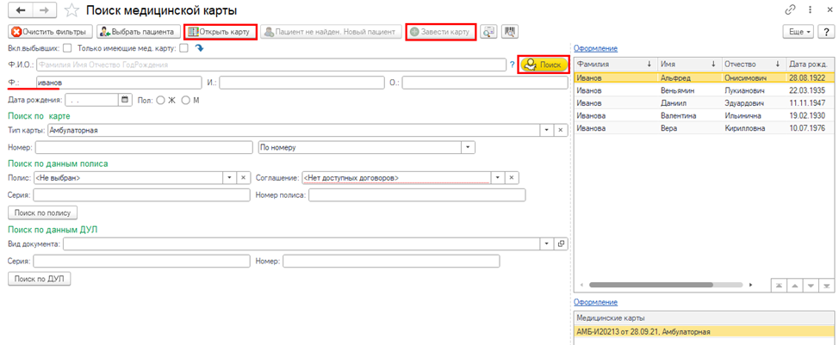
Когда пациент будет найден, необходимо выбрать его из списка и нажать на кнопку Открыть карту. Если поиск пациента в базе не дал результата, тогда необходимо осуществить поиск в региональной базе ГИП (главный индекс пациентов) нажав на кнопку Поиск
(при наличие подключения к ГИП) Если пациент не найден в ГИП, потребуется завести карту, для этого нажмите кнопку Завести карту.
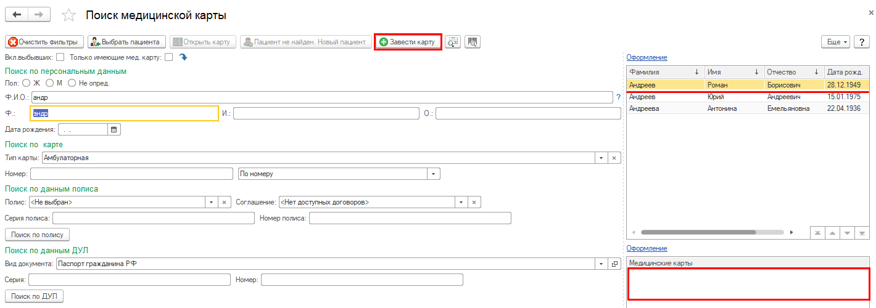
Для очистки/сброса поиска, воспользуйтесь командой
Если пациента нет в базе данных, кнопка Пациент не найден. Новый пациент станет активной, создайте нового пациента.В форме Поиска пациента можно установить флаг «Только имеющие мед. Карту» тогда результате поиска будут показывается пациенты только с медицинской картой не находящейся в архиве (закрытые карты показываться не будут).

Создание нового пациента
Если пациента нет в базе данных, но он найден в Поиске в ГИП, в окне региональной базы выберите пациента нажав на кнопку Выбрать. Откроется форма Заведения карты <Новый пациент>.
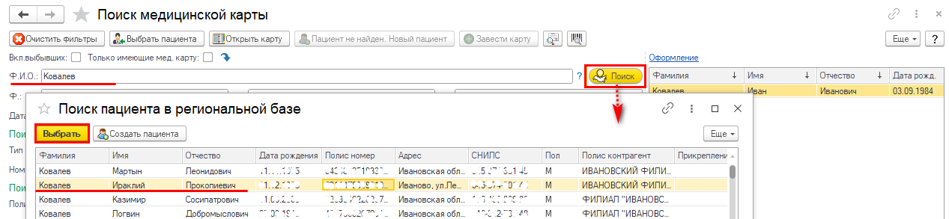
Если в региональной базе ГИП пациент не найден, кнопка Пациент не найден. Новый пациент станет активной, создайте нового пациента.
Для создания пациента необходимо нажать на кнопку
В открывшейся форме создание пациента Заведения карты <Новый пациент>, необходимо заполнить данные (сведения о пациенте). Обязательные поля для заполнения подсвечиваются красной линией .
Поля заполняются в произвольной форме или путем выбора из списка, все элементы формы заполняются аналогично другим формам Системы.
Место Рождения.
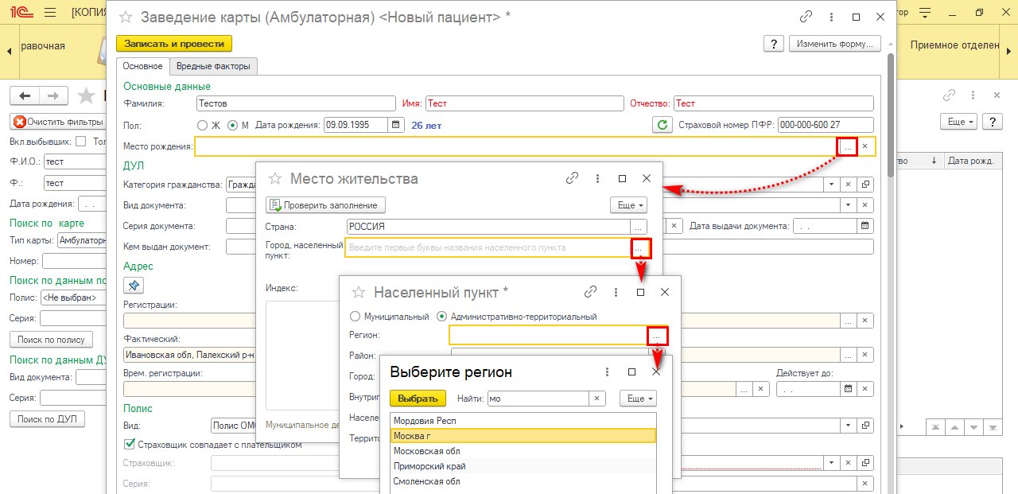
Документ удостоверяющий личность.
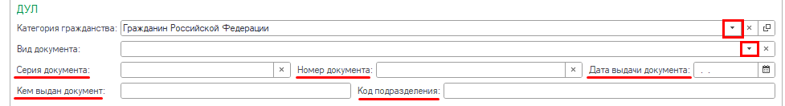
Адрес.
В форме заполняем поля (путем выбора из справочника).
В случае если Фактический адрес совпадает с адресом Регистрации и наоборот, можно воспользоваться соответствующей командой. Данные адреса Регистрации, Фактический будут заполнены автоматически
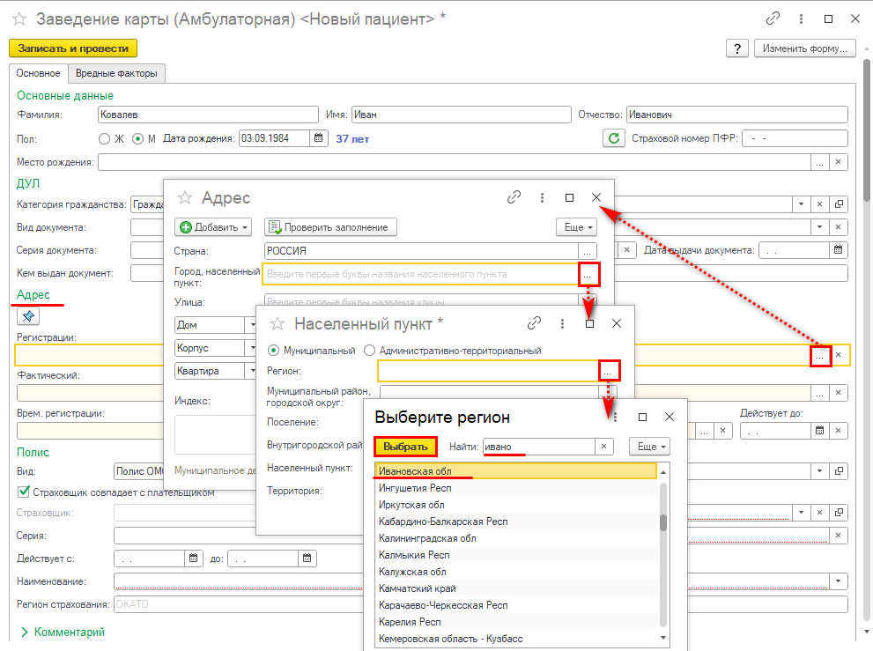
Полис.
Обратите внимание что, если Страховщик совпадает с плательщиком нужно установить одноимённый флаг как показано в примере. Соглашение нужно выбрать из списка в соответствии с принадлежностью полиса той или иной страховой компании. Если Номер полиса и Действует с не заполнились из ГИП необходимо ввести вручную номер и дату. Наименование формируется автоматически, можно выбрать один из двух вариантов.
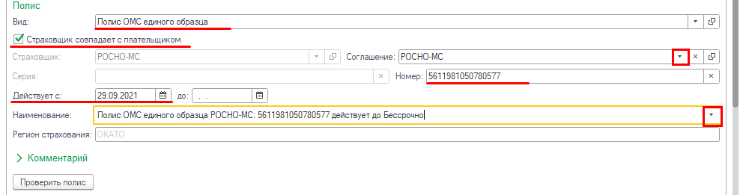
Контакты.
Вручную внесите номер телефона в строку соответствующего вида контактной информации. Если требуется указать больше одного номера телефона, например, Мобильный телефон, воспользуйтесь кнопкой Добавить выбрав из списка нужный вид.
Можно установить флаг Основной, данный номер телефона будет использоваться как основной для взаимодействия с пациентом по телефону и Использовать рассылки при установленном флажке и соответствующей настройке программы, будет доступно смс-уведомление пациента.
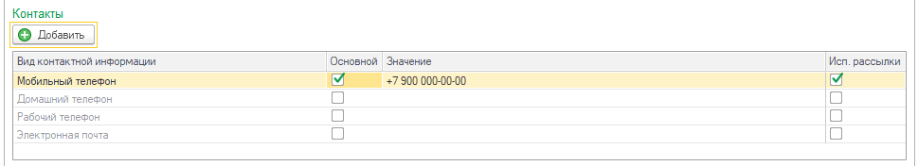
Можно указать социальный статус, дополнительную информацию для работающих, образование, семейное положение.
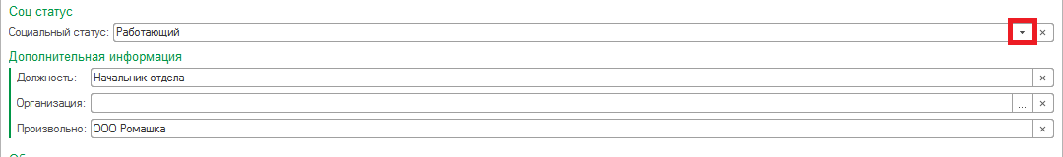
Если у пациента уставлена группа инвалидности или есть льготы, данную информацию можно внести в документ как показано на образце.
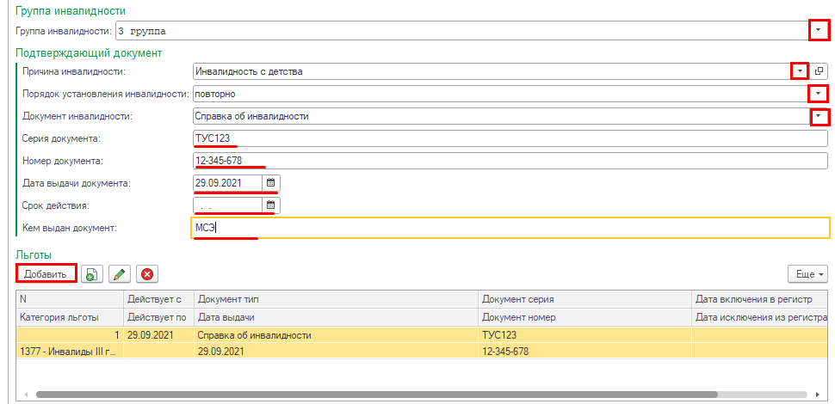
Если пациен ребенок или недиеспособное лицо необходимо указать Представителя, для этого нажмите на кнопку Добавить, ФИО представителя можно внести вручную или выбрать из базы если представитель также обслуживантся в нашей организации, затем выбрать из спика Вид документа и заполнить поля Серия документа, Номер, Дата выдачи, Кем выдан.
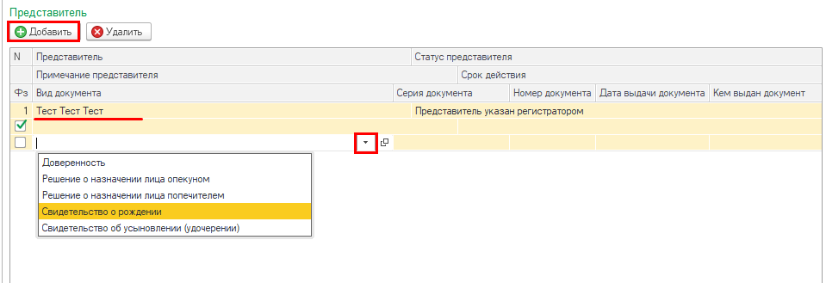
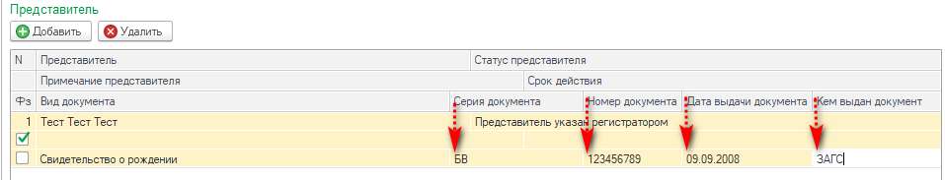
Можно указать место хранения и при необходимости, к карте можно указать комментарий
Сведения об ошибках при заведении карты будут отображены внизу списка после её заполнения.
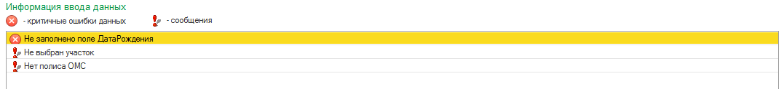
После заполнения полей, для сохранения (заведения) карты, следует вернуться наверх списка формы Заведение карты и нажать .
Откроется экранная форма медицинской карты и выйдет сообщение об отсутствии у пациента согласия на обработку персональных данных, вы можете согласиться и сразу создать согласие, нажав на кнопку Да или нажать на кнопку Нет и распечатать согласие в составе комплекта документов.
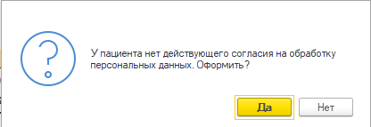
После создания пациента необходимо распечатать необходимые документы. Для печати нажмите кнопку Печать и выберите нужную команду из списка. Для примера возьмём команду Комплект документов с настройкой, команда позволяет регулировать виды документов и количество копий перед отправкой на печать.
Указать как и какие документы нужно распечатать и подписать у пациента!!!!!

Редактирование данных пациента
Для редактирования карты, необходимо открыть карту или пациента из справочника Картотека. По кнопке Смена необходимо выбрать тип сведений, который будет отредактирован. Кнопка Смена доступна из карты пациента, а также через справочник Картотека.
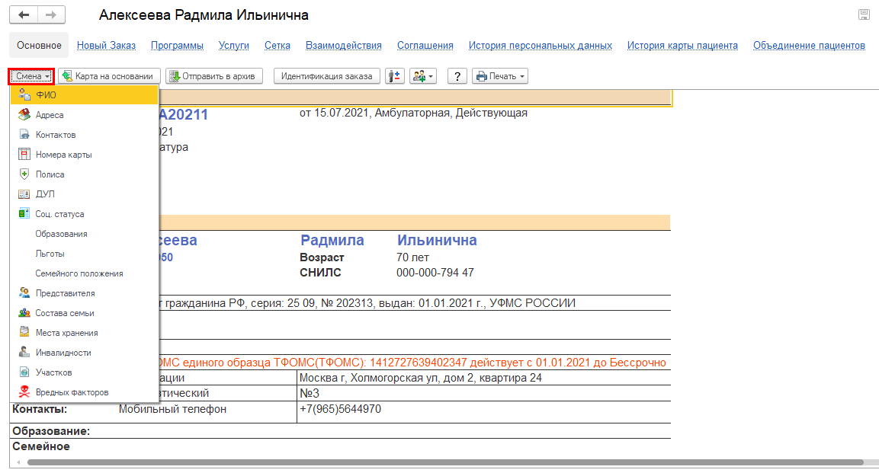
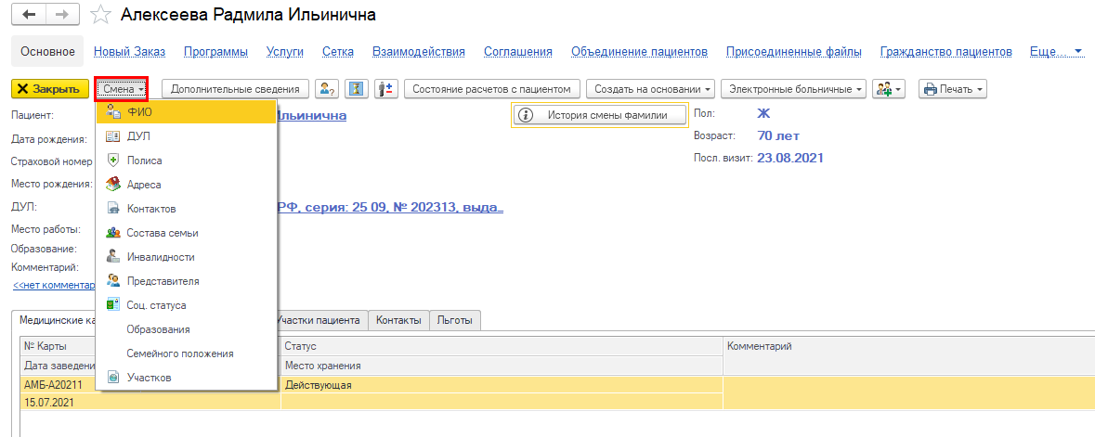
Рассмотрим пример изменения фамилии пациента. В списке выберите команду ФИО, в открывшемся окне присутствуют две команды Корректировка и Смена.
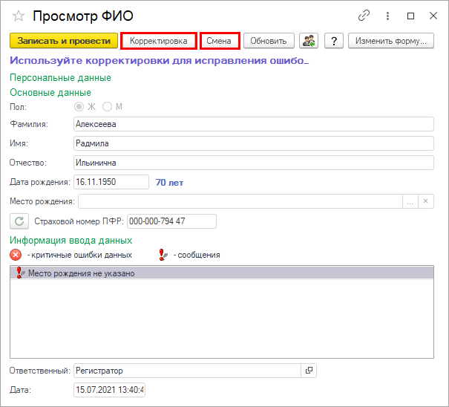
Для исправления ошибок допущенных при заполнении ФИО всегда используйте кнопку Корректировка! Внесите правильное написание фамилии пациента в строке Фамилия.
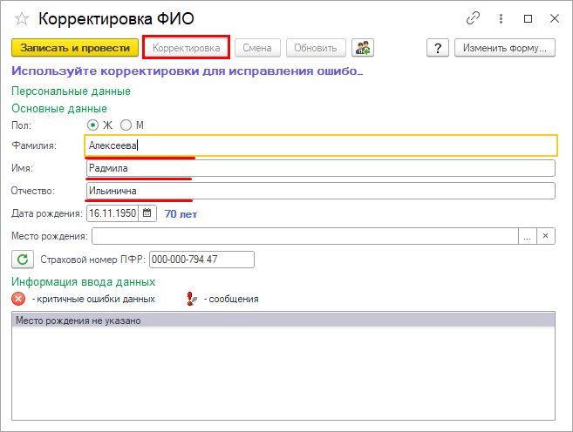
Если пациент изменил ФИО (например, заключение брака) в этом случае используем кнопку Смена. Запишите новую фамилию в строку Фамилия.
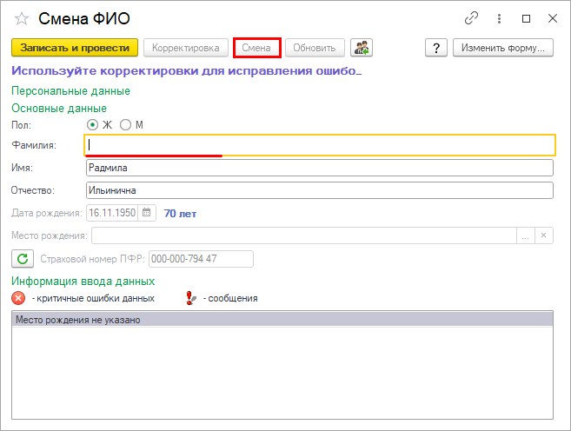
По завершению внесения изменений нажмите кнопку Записать и провести.

Объединение пациентов
При поиске пациента в системе могут выявляться дубли.
Чтобы объединить таких пациентов необходимо открыть одного из них и нажать кнопку Помощник объединения пациентов.
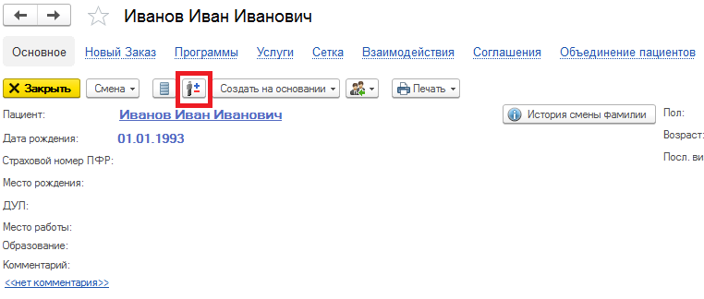
(В эту же форму можно перейти, открыв вкладку -> кнопка 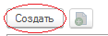)
В качестве удаляемого пациента выбираем второго пациента в списке.
Если у удаляемого пациента имеются документы, которые можно перенести в основного пациента, то система предложит перенести эти данные в основного пациента, при этом заменив исходные данные. Во избежание потери данных стоит проверить достоверность и срок действия переносимых документов.
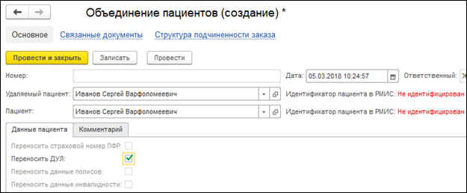
После проверки данных необходимо нажать кнопку Провести и закрыть. В случае ошибочного объединения, проведение документа можно отменить, нажав правой кнопкой на нужный документ и выбрав Отменить проведение.
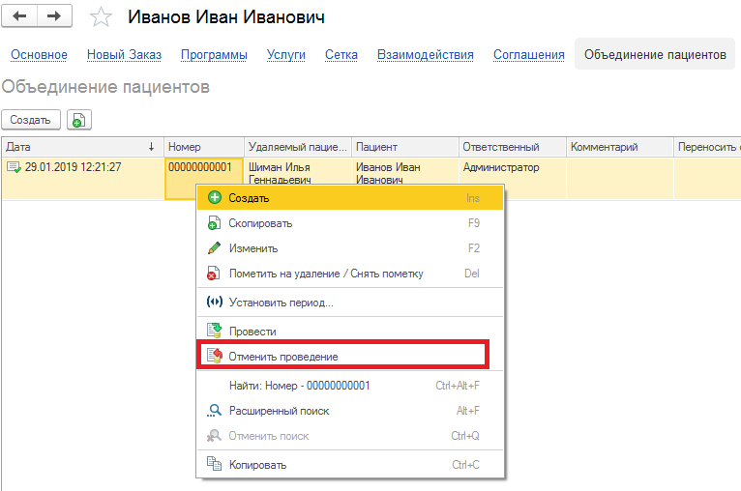

Регистрация телефонных звонков
Для записи пациента на прием через телефонный звонок есть несколько возможностей, Запись на прием по телефону или Просмотр занятости сотрудников
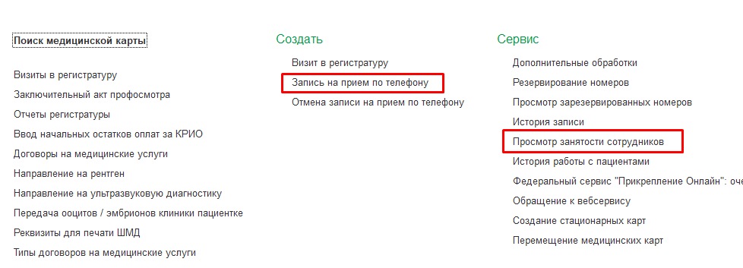
В разделе Регистратура перейдите в Запись на прием по телефонному звонку. Откроется окно телефонного звонка. В поле Абонент заполняет ФИО, дата рождения, в поле Как связаться запишите номер телефона для обратной связи. Можно зарегистрировать как анонимного (первичного) пациента, так и текущего(зарегистрирован).
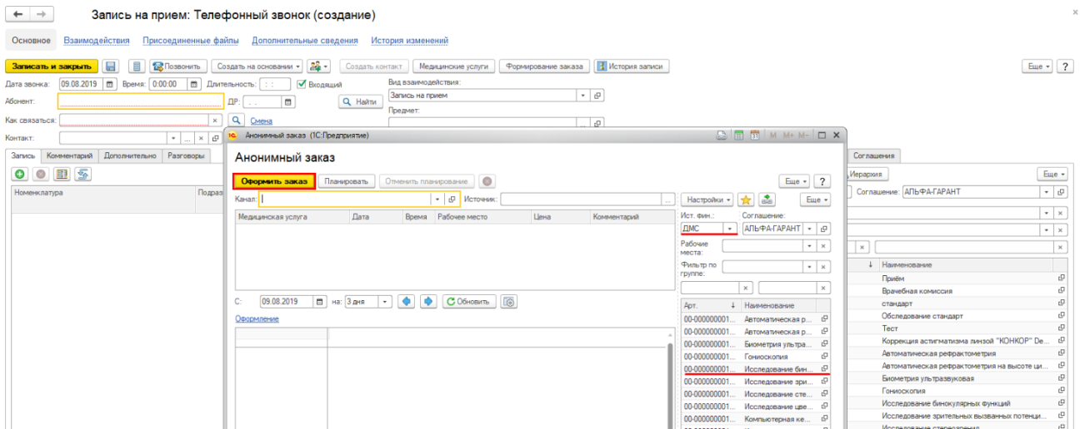
Для регистрации записи на прием текущего пациента необходимо в поле Абонент ввести ФИО или часть фамилии и нажать кнопку Найти. Откроется окно поиска пациента. Выбираем карту.
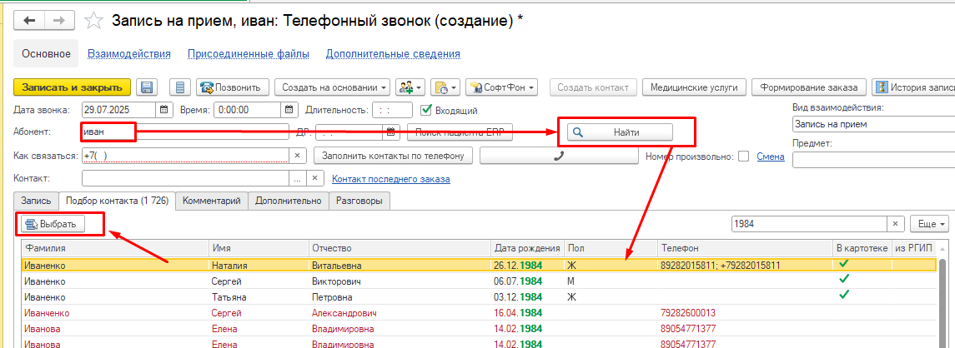
Если у пациента есть врачебные назначения, панель назначенных услуг поделится на две части, верхняя часть — это услуги которые были назначены врачом во время приёма. В строке номенклатуру указано наименование услуги, количество, ФИО врача, который назначил услугу, дата назначения, источник финансирования. Нижняя часть панели – это поле куда помещаются услуги для планирования.
Для того чтобы запланировать назначенные врачом услуги, выберите одну из команд. Добавить все назначения , команда переместит все назначенные услуги в поле для планирования, или если требуется запланировать только часть услуг, чтобы перенести их в поле планирования, выделите услугу и нажмите на команду Добавить назначения
В списке у назначенных услуг которые были выбраны, изменяется иконка с на , что подскажет какие услуги уже перенесены для планирования, а какие требую внимания.
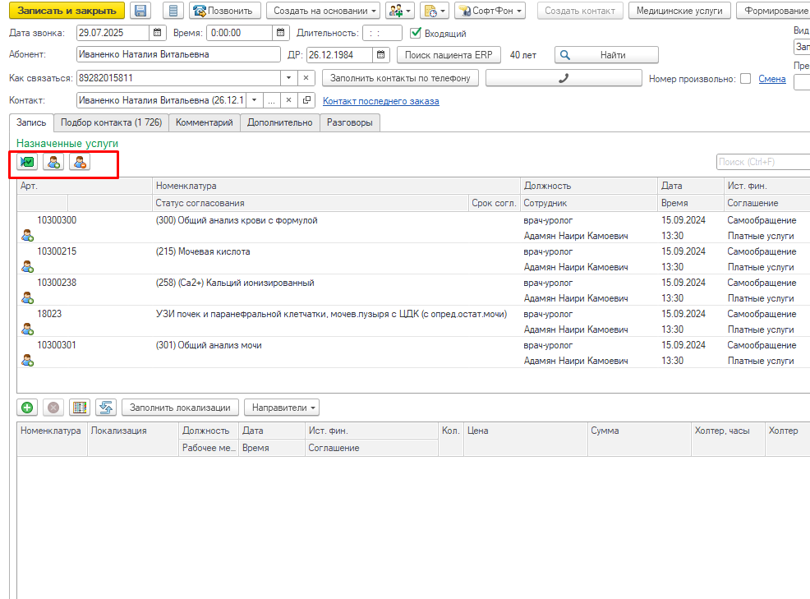
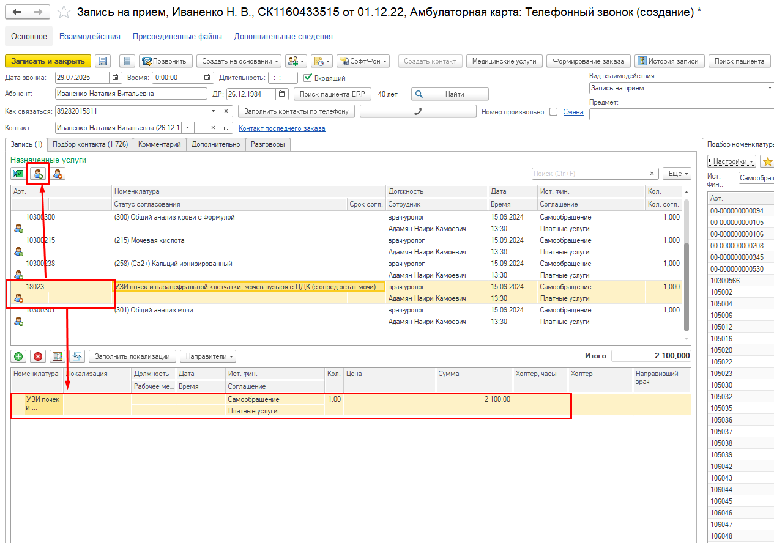
В правой части экрана выберите нужную услугу и запланируйте.

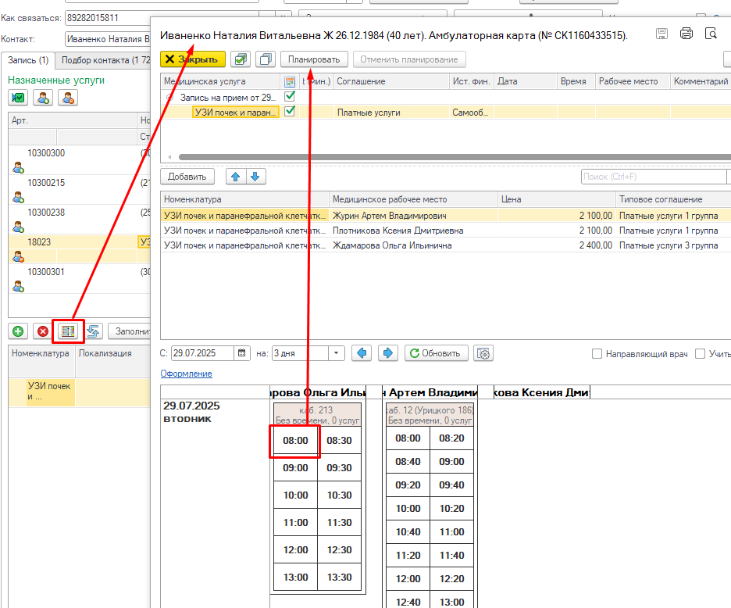
После внесения всей необходимой информации нажмите кнопку Записать и закрыть.

Формирование нового заказа
Для формирования нового заказа необходимо в карте пациента перейти во вкладку Новый Заказ.
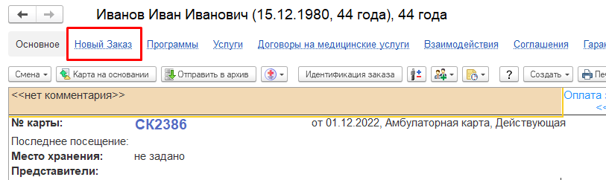

В результате откроется форма Формирования заказов, которая предназначена для оформления заказов пациентов на получение медицинских услуг. Форма условно делится на две панели: панель назначенных услуг (1), панель подбора услуг (2).
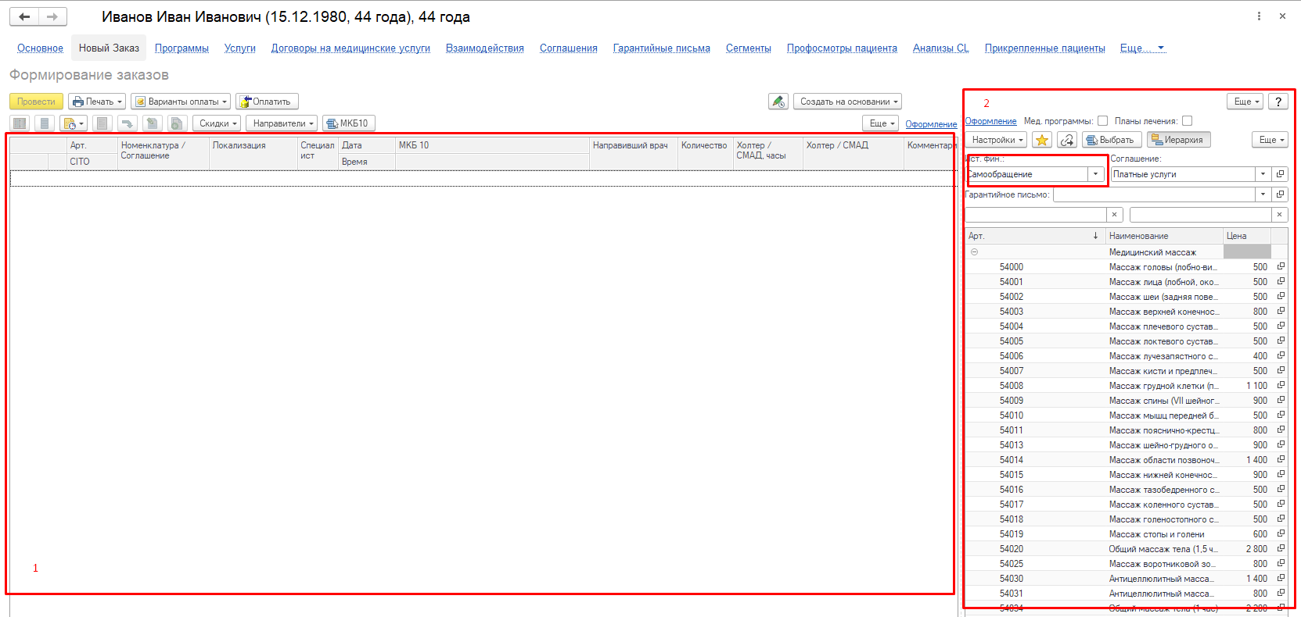
В левой части находятся подобранные услуги. В правой панели формы отображается номенклатура медицинских услуг, из которой можно произвести подбор услуг в заказ пациента.
Обратите внимание на источник финансирования, по которому хотите назначить услугу.
При назначении каких-либо исследований по источнику финансирования ОМС, колонка с ценой не отображается. Но если пациент проходит платно, то на панели подбора услуг отображается цена, количество и сумма назначаемой услуги.
Для подбора услуг, следует воспользоваться поиском услуг в списке номенклатуры.
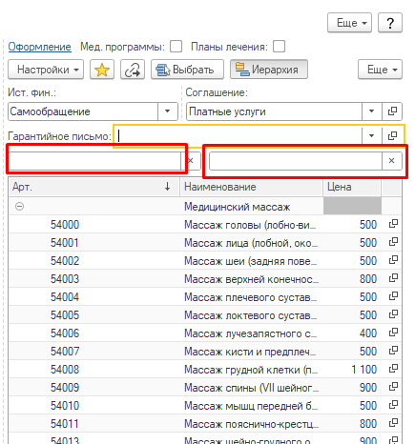
Подбор осуществляется по полям Артикул и Наименование . Для этого необходимо ввести искомое значение в одно из полей формы, после заполнения полей, снизу отобразится номенклатура, подходящая под условия поиска. Фильтры для подбора услуг редактируются через кнопку Настройки.
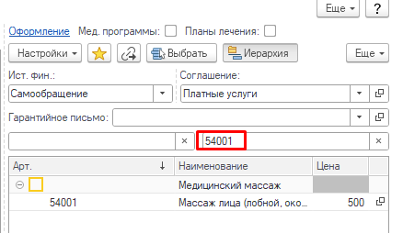
Для сброса поиска, нажмите на кнопку .
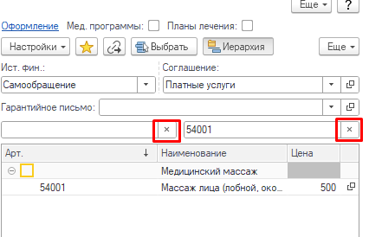
Важно! Список доступной номенклатуры будет отображаться исходя из соглашения, по которому будут оказаны услуги пациенту. В случае если у пациента есть несколько прикреплений к соглашениям, значение полей Источник финансирования и Соглашение можно изменить.
В список подбираемых услуг, попадет выбранная услуга.
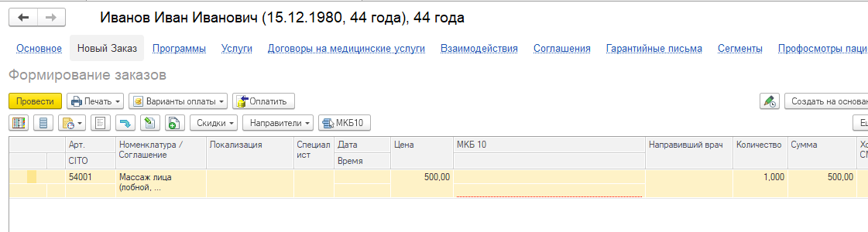
В списке отображается поля:
● Артикул (Код) услуги – автоматически, исходя из выбранной позиции;
● Номенклатура – автоматически, исходя из выбранной позиции;
● Номенклатура этапа – если выбранная услуга многоэтапная, отображаются данные этапов;
● Количество – количество услуг для выбранной позиции номенклатуры;
● Рабочее место – отображается рабочее место, куда записан пациент;
● Дата / Время – дата и время планирования услуг;
● Статус услуги – одно из значений статусов услуг;
● ИФ / Соглашения – источник финансирования и соглашение, по которому пациенту будет оказана услуга;
● Комментарий – произвольное поле, для указания дополнительной информации.
Если позиция номенклатуры попала в список подбора ошибочно, ее можно удалить, для этого выберите позицию в списке и нажмите правую кнопку мыши из выпадающего списка выберите Удалить или нажмите кнопку Еще и выберите из выпадающего списка Удалить.
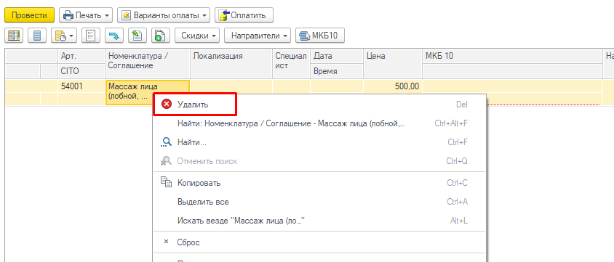
Заполнить направившего врача по кнопки Направители.
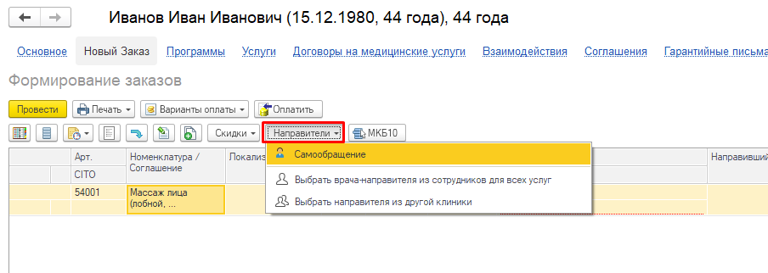
Для планирования пациента на прием/манипуляцию выберете услугу из списка и нажмите кнопку .
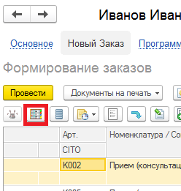
Откроется окно планирования услуги в сетке.
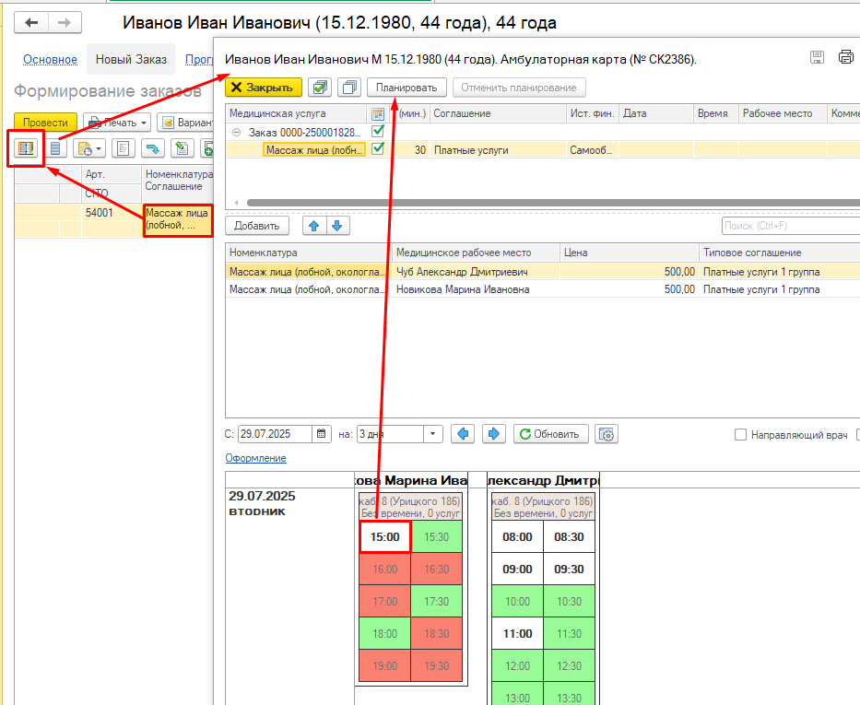
В верхней таблице отображаются услуги, которые были подобраны.
В открывшейся электронной сетке расписания, мы задаем нужные нам параметры отбора:
● Дата начала по умолчанию ставится текущий день, дата меняется с помощью календаря
● Количество дней - по умолчанию сетка строится на три календарных деня, через выпадающей список можно выбрать Первый свободный талон, 3, 7, 14, 31 день. В данном поле можно указать любое количество дней. В сетке отображаются только дни, когда специалист осуществляет прием. Если сформировать отбор на 7 дней у специалиста, который в эти дни не осуществляет прием, то сетка будет пуста.
Затем выделяем курсором услугу, которую хотим запланировать, и выбираем свободный талон в сетке. После выбора он изменит цвет.
Если сетка пустая, то либо не выбрано рабочее место для услуги, либо на указанный период нет расписания или рабочих дней.
Если у медицинского рабочего места способ планирования В заказе, то дата и время проставляются автоматически. Данный приём идёт в порядке живой очереди.
После того как все услуги запланированы нужно передать в работу заказ нажав на кнопку Провести.
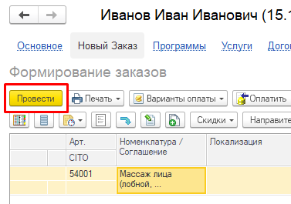
Поле с запланированными услугами станет пустым (нормальное поведение). Заказ будет отображаться в правой части экрана красным шрифтом Заказов сегодня: 1.
Указать какие документы нужно распечатать!!!!!!!!!!!!!!!!!!!!

